אמנון בן – ש"ך | דחליל הגשם
סינגל שני מאלבום השני בהפקתו של איתי זנגי

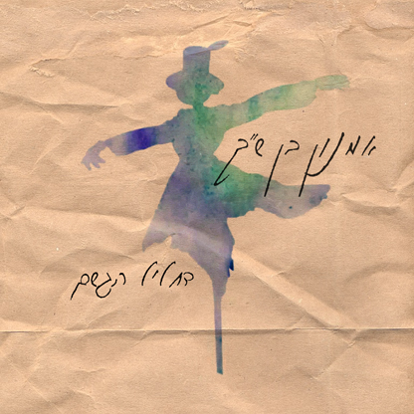

אמנון בן-ש"ך, בן 37 מת"א, מנגן יוצר ושר מגיל צעיר, עוסק במוסיקה ובגינון.
בן-ש"ך למד במגמת מוסיקה בבליך, ושירת בלהקת פיקוד מרכז.
לאחר עשור של הופעות והקלטות למיניהן, הוציא אמנון לפני כ3 שנים את אלבום הבכורה שלו "ככה את".

לפני כשנה, יצא סינגל הבכורה של אמנון, "בא ועובר" בהפקתו של יהוא ירון, מתוך אלבום חדש ושני שייצא בעתיד, וכעת הוא משחרר את הסינגל השני, דחליל הגשם, מאותו האלבום.

"השיר נכתב על חוויה אישית ואינטימית שלי", מספר אמנון, " חוויה סוריאליסטית ואסוציאטיבית, שתרגמתי אותה לשיר ולדמות דחליל הגשם. השיר יוצא בתקופה המאוד לא פשוטה הזו, כשמשהו לא ברור מתרחש באוויר. בדיוק כמו החוויה המתוארת בשיר".

יח”צ: יהל ידלין | 052-3373735 | yaheljedpr@gmail.com

